План воспитательной работы
1 В класса
на 2022 – 2023
учебный год

Классный руководитель:
Лайпанова Бела Арасуловна

Содержание:
Введение:
* Общая информация о классном руководителе
* Общие положения о классном руководстве

Раздел I: Информация о___ классе:
* Список обучающихся___ класса
* Характеристика класса
* Социальный паспорт класса
* Организация самоуправления в классе
* Лист здоровья

Раздел II: Деятельность классного руководителя по организации учебного процесса
* Организация учебного процесса
* Циклограмма работы классного руководителя в течении года
* Расписание уроков
* Расписание звонков
* Посещение уроков
* График проверки дневников

Раздел III: Управление воспитательным процессом:
* Анализ воспитательной работы за полугодие(год)
* План воспитательной работы на год
* План на осенние каникулы
* План на зимние каникулы
* План на весенние каникулы
* Актив класса
* Занятость обучающихся
* Участие обучающихся
Раздел IV: Работа с родителями:
* Сведения о родителях
* Состав родительского комитета
* План проведения родительских собраний
* План родительских собраний
* Протоколы родительских собрания
Раздел V: Работа с детьми группы «риска»
* План работы с детьми группы «риска»
* Характеристика ребенка группы «риска»
* Акт обследования жилищных условий
* Индивидуальная работа с детьми группы «риска»
* Занятость обучающегося группы «риска»
* Лист инструктажа

Общая информация о классном руководителе:
Фамилия: Лайпанова
Имя: Бела
Отчество: Арасуловна
Стаж работы: 6 лет
Стаж работы в качестве классного руководителя: 4 года
Квалификационная категория: первая
Образование: среднее профессиональное (учитель начальных классов); высшее (иностранный язык)
Учебное заведение: Карачаево-Черкесский педагогический колледж им.У.Хабекова, 2016г.

Раздел I
Информация о____ классе.
Содержание раздела I
1. Список обучающихся___ класса
2. Характеристика класса
3. Социальный паспорт класса
4. Лист здоровья
Список обучающихся ____ класса.
№п/п
ФИО ребенка
Дата рождения
Домашний адрес
Телефон ( одного из родителей)
Характеристика класса.

I. Общие сведения о классном коллективе.
1. Количество обучающихся.
2. Из них мальчиков.
3. Из них девочек.
4. Возрастной состав.
5. Число неуспевающих..
6. Были ли слияния с другими классами.
8. Характеристика семей обучающихся. Наличие социально-неблагополучных семей.

II. Содержание и характер учебной деятельности
1. Общая характеристика успеваемости, дисциплины.
2. Интеллектуальный уровень, работоспособность класса.
3. Необходимость систематического контроля за успеваемостью отдельных учеников. Их реакция на требования к ним классного руководителя, класса.
4. Взаимопомощь.
5. Дисциплина на уроках. Кто нарушает. Причины нарушений.
6. Отрицательные моменты в учебной работе.
7. Пропуски уроков.

III. Жизнь класса вне учебных занятий
1. Интерес к кружкам, спортивным секциям, экскурсиям.
2. Хобби обучающихся.
3. Отношение к общественным делам, участие класса в общешкольной жизни. Наличие пассивных обучающихся.
4. Работа временных творческих групп.
5. Общественно полезный труд в школе, классе.
6. Проявление сознательной дисциплины.
7. Влияние на класс родительской общественности.

IV. Руководство классным коллективом и его организация
1. Актив класса, принципы формирования, его работа.
2. Характеристика активистов.
3. Наличие неформальных лидеров, причина их влияния на класс.
4. Организация класса для участия в школьных мероприятиях.

V. Взаимоотношения внутри коллектива
1. Степень сплоченности.
2. Ценностно-ориентированное единство класса.
3. Проявление взаимной требовательности, чуткости, взаимопомощи. Развитие критики и самокритики.
4. Особенности поведения в конфликтных ситуациях.
5. Наличие группировок, их влияние на класс.
6. Наличие отверженных и возможные пути изменения отношения к ним сверстников.
6. Отношение к общим делам, удачам и неудачам класса и отдельных учащихся.
7. Особенности взаимоотношений между мальчиками и девочками.

VI. Общие выводы
1. Специфические черты коллектива, стадия его развития
2. Характер общего эмоционального климата в коллективе. Удовлетворенность обучающихся жизнедеятельностью класса.
3. Определение основных недостатков в организации жизни коллектива и конфликтов среди его членов, пути их преодоления.

Раздел II:

Деятельность классного руководителя
по организации учебного процесса.

Содержание раздела II:
1. Организация учебного процесса
2. Список администрации школы
3. Список учителей -предметников класса
4. Циклограмма работы классного руководителя в течении года
5. Расписание уроков
6. Расписание звонков
7. Успеваемость обучающихся
8. План улучшения качества знаний обучающихся

Организация учебного процесс

Циклограмма деятельности классного руководителя

Еженедельно:
1. Проверка дневников обучающихся
2. Проведение мероприятий в классе
3. Работа с родителями (по плану)
4. Работа с учителями-предметниками (по ситуации)

Ежедневно:
1. Работа с опаздывающими и выяснение причин отсутствующих обучающихся
2. Организация питания обучающихся
3. Организация дежурства в классе и в школе
4. Индивидуальная работа с обучающимися

Один раз в четверть:
1. Оформление классного журнала
2. Сдача отчетов по классу
3. МО классных руководителей
4. Анализ выполнения плана работы за четверть
5. Проведение родительских собраний

Ежемесячно:
1. Посещение уроков в своем классе
2. Встреча с родительским активом
3. Совещание по планированию работы

Один раз в год:
1. Проведение открытого классного часа и мероприятия
2. Оформление личных дел обучающихся
3. Анализ и составление плана работы класса
4. Статистические данные класса (1 сентября)

Успеваемость обучающихся.

Четверть
Отличники
Хорошисты
Неуспевающие
% качества знаний
% успеваемости
График проверки дневников.
№
Ф.И.О.
сентябрь
октябрь
ноябрь
Примечание
Посещение уроков.
№ п/п
Дата
ФИО учителя, тема урока
Анализ деятельности обучающихся на уроке.
Раздел III:

Управление воспитательным процессом.
Содержание раздела III:
1. Анализ воспитательной работы за полугодие(год)
2. План воспитательной работы на год
3. План на осенние каникулы
4. План на зимние каникулы
5. План на весенние каникулы
6. Актив класса
7. Занятость обучающихся
8. Участие обучающихся в мероприятиях
9. График дежурства
10. Диагностика
11. Аналитическая справка
12. Журнал инструктажа

Структура анализа воспитательной работы за ( полугодие) год.
Анализ воспитательной работы за предыдущий учебный год. В данный раздел плана необходимо включить следующую информацию:

· цель воспитательной работы, обозначенная в плане за прошедший учебный год, на достижение которой была направлена работа классного руководителя;
· задачи, направленные на реализацию цели;
· предполагаемые воспитательные результаты;
· формы и методы работы классного руководителя, используемые в достижении обозначенных цели и задач;
· основные направления работы классного руководителя;
· конкретные мероприятия, проведённые в рамках данных направлений, с описанием уровня эмоционального отклика обучающихся (понравилось, вызвало живой интерес, обучающиеся проявили особенную активность / не понравилось, учащиеся не продемонстрировали свою заинтересованность, участвовали в качестве пассивных слушателей, или особую заинтересованность проявил не весь класс и т. д.), желательно среди перечисленных мероприятий указать те, которые стали традиционными и проведение которых вызвали особый положительный отклик у обучающихся;
· проблемы, возникавшие в работе по реализации плана ВР, с указанием конкретных причин их возникновения;
· уровень достижения воспитательных результатов (по итогам учебного года) в соотношении с решением поставленных цели и задач;
· работа с детьми группы риска: указывается количество детей, состоящих на внутришкольном учёте, на учёте в правоохранительных органах, на учёте в КДН, причины постановки на учёт. Описываются основные принципы организации работы с данной группой обучающихся, степень вовлеченности их во внеурочную деятельность, используемые формы контроля занятости обучающихся вне школы, совместная работа классного руководителя с социальным педагогом, психологом и родителями, каких результатов удалось добиться, какие проблемы остались неустраненными;
· анализ работы с родителями: анализируется степень активности родителей во взаимодействии с учителем, участие родителей в делах класса, проблемы, решаемые в процессе взаимодействия, роль родительского комитета в организации совместной работы классного руководителя с родительской общественностью, формы работы, используемые учителем, индивидуальная работа с родителями, на какие темы были проведены беседы и консультации, имеются ли родители, с которыми так и не удалось наладить контакт. Работа с родителями детей группы риска и семьями, попавшими в сложное социальное положение, формы и методы взаимодействия, положительная или отрицательная динамика данной работы.

План воспитательной работы на 2022-2023 учебный год.

ЦЕЛЬ: создание воспитывающей среды, обеспечивающей активизацию социальных, интеллектуальных интересов воспитанников в свободное время, развитие здоровой, творчески растущей, конкурентоспособной в будущей жизни личности с универсальными навыками и умениями.

ЗАДАЧИ:
- Содействовать формированию классного коллектива и создание в нем нравственно и эмоционально благоприятной среды для развития первоклассников.
- Развивать общественную активность учащихся, ученическое самоуправление как основу для меж возрастного конструктивного общения, социализации, социальной адаптации, творческого развития каждого учащегося.
- Воспитывать сознательное отношение к учёбе, развивать познавательную активность.
- Воспитывать у учащихся стремление к ведению здорового образа жизни, развить это стремление во внутреннюю потребность каждого ученика.
- Воспитывать чувство ответственности и гордости за свою страну, готовность к защите её свободы и независимости;
- Формировать экологическую грамотность учащихся, воспитывать понимание взаимосвязей между человеком и природой;
- Организовать работу родительской общественности, направленную на сплочение коллектива учащихся.

План воспитательной работы в 1 «В» классе на 2022 - 2023 учебный год

С Е Н Т Я Б Р Ь
Направление |  | Воспитательные дела | Дата проведения/сроки реализации
Работа с классным коллективом | Нравственное и духовное воспитание, воспитание семейных ценностей | Изучение классного коллектива, становление благоприятной атмосферы в классе  Классный час «Мы одна семья» | Ежедневно
 | Гражданско-патриотическое | День знаний. Всероссийский открытый урок ОБЖ (урок подготовки детей к действиям в условиях различного рода чрезвычайных ситуаций)  Классный час «Здравствуй школа, привет 1В класс» | 01.09
 | Правовое воспитание | Участие в мероприятиях Недели безопасности дорожного движения  Классный час «Знакомство с правилами школьной жизни»  ИПТБ «Бережно относись к школьному и другому общественному имуществу, к своим вещам, вещам товарищей» | 25.09–29.09  5.09  7.09
 | Физическое воспитание | Экскурсия в парк
 | Социальное и трудовое воспитание | Классный час «Выбери свою планету»  (распределение поручений и обязанностей)  Экскурсия по школе «Кто работает рядом с нами»  Дежурство по классу | 6.09  Ежедневно
 | Художественно-эстетическое воспитание | Урок вежливости «Ежели мы вежливы»
Индивидуальная работа с обучающимися |  | Индивидуальные беседы с обучающимися для помощи в адаптации | По необходимости
 |  | Индивидуальные консультации по ведению учебников и тетрадей | Каждую неделю
 |  | Индивидуальные беседы по посещаемости, успеваемости | В течение месяца по мере необходимости
Работа с учителями-предметниками |  | Консультации с учителями-предметниками (соблюдение единых требований в воспитании, предупреждение и разрешение конфликтов) | Еженедельно
Работа с родителями |  | Организационное классное родительское собрание  «Мой ребенок – первоклассник» | 18.08
 |  | Общешкольное родительское собрание «Семья и школа: взгляд в одном направлении» | 22.09
 |  | Выбор классного родительского комитета | 18.08
 |  | Индивидуальные встречи с родителями | По запросу или по мере необходимости
О К Т Я Б Р Ь
Направление |  | Воспитательные дела | Дата проведения/сроки реализации
Работа с классным коллективом | Нравственное и духовное воспитание, воспитание семейных ценностей | Акция «Творим добро!» Ко дню пожилого человека  Классный час «Урок этики - зачем быть вежливым» | 1.10
 | Гражданско-патриотическое | Классный час «Я и моё место в жизни»
 | Правовое воспитание | Урок-игра «Я – пешеход!» (ПДД)  Классный час «Безопасные каникулы»
 | Физическое воспитание | Беседа «Почему так важно соблюдать режим дня?»  Классный час «Профилактика ОРЗ и гриппа»
 | Социальное и трудовое воспитание | Операция «Чистюля» (уборка класса перед каникулами)  Дежурство по классу | 28.10  Ежедневно
 | Художественно-эстетическое воспитание | Подготовка ко дню учителя
Индивидуальная работа с обучающимися |  | Индивидуальные беседы с обучающимися для помощи в адаптации | По необходимости
 |  | Индивидуальные консультации по ведению учебников и тетрадей | Каждую неделю
 |  | Индивидуальные беседы по посещаемости, успеваемости | По необходимости
Работа с учителями-предметниками |  | Консультации с учителями-предметниками (соблюдение единых требований в воспитании, предупреждение и разрешение конфликтов) | Еженедельно
Работа с родителями |  | Родительское собрание «Итоги адаптационного периода» | 19.10
 |  | Индивидуальные беседы | По запросу или необходимости
Н О Я Б Р Ь
Направление |  | Воспитательные дела | Дата проведения/сроки реализации
Работа с классным коллективом | Нравственное и духовное воспитание, воспитание семейных ценностей | Разговор-дискуссия «Дружбой нужно дорожить!»  Праздник, посвященный дню матери «Мама – главное слово!»
 | Гражданско-патриотическое | Беседа «Я и моя семья»
 | Правовое воспитание | Беседа «Чти права других»
 | Физическое воспитание | Час общения «Я здоровье берегу, сам себе я помогу!»
 | Социальное и трудовое воспитание | Делаем кормушки из подручных материалов  Дежурство по классу | Ежедневно
 | Художественно-эстетическое воспитание | Конкурс рисунков «Это мамочка моя»
Индивидуальная работа с обучающимися |  | Индивидуальные беседы и корректировка поведения на уроках и переменах | По необходимости
 |  | Беседы по посещаемости и успеваемости | По необходимости
Работа с учителями-предметниками |  | Консультации с учителями-предметниками (соблюдение единых требований в воспитании, предупреждение и разрешение конфликтов)
Работа с родителями |  | Индивидуальные беседы | По запросу или необходимости
 |  | Сбор родкома для обсуждения нового года | 14.11
Д Е К А Б Р Ь
Направление |  | Воспитательные дела | Дата проведения/сроки реализации
Работа с классным коллективом | Нравственное и духовное воспитание, воспитание семейных ценностей | Урок нравственности «Поступки твои и других не будет»  Акция «Живи книга»  Поездка на фабрику ёлочных игрушек  Классный час «Новогодние традиции моей семьи»
 | Гражданско-патриотическое | Беседа-знакомство «Символы России – гимн, флаг, герб»  Выставка рисунков «Моя Родина – Россия!»  Классный час «Я хочу быть…»
 | Правовое воспитание | Месячник безопасности. Беседы и встречи с сотрудниками МЧС, полиции и скорой помощи.  Классный час «Как выйти из ссоры» | В течение месяца
 | Физическое воспитание | «Мама, папа, я – спортивная семья». Совместный с родителями выход на природу с лыжами
 | Социальное и трудовое воспитание | Новогодний карнавал  Операция «Чистюля»  Дежурство по классу | Ежедневно
 | Художественно-эстетическое воспитание | Мастерская Деда Мороза  Смена осеннего оформления класса на зимнее  Оформление класса к празднованию нового года
Индивидуальная работа с обучающимися |  | Беседы по корректировке поведения | По необходимости
 |  | Беседы по посещаемости и успеваемости | По необходимости
Работа с учителями-предметниками |  | Консультации с учителями-предметниками (соблюдение единых требований в воспитании, предупреждение и разрешение конфликтов) | Еженедельно
Работа с родителями |  | Родительское собрание «Итоги первого полугодия» | 20.12
 |  | Индивидуальные беседы | По необходимости или требованию
Я Н В А Р Ь
Направление |  | Воспитательные дела | Дата проведения/сроки реализации
Работа с классным коллективом | Нравственное и духовное воспитание, воспитание семейных ценностей | «Рождественские традиции» дискуссия  Урок нравственности «Сто тысяч почему»
 | Гражданско-патриотическое | Круглый стол (дискуссия) «С чего начинается Родина?»
 | Правовое воспитание | Встреча с социальным педагогом «Права и обязанности школьника»
 | Физическое воспитание | Беседа о правилах поведения на водоемах в зимнее время  Участие в конкурсе от Nestle «Мама, папа, я – здоровая семья»
 | Социальное и трудовое воспитание | Беседа-диспут «Чисто не там, где убирают, а там, где не мусорят!»  Дежурство по классу | Ежедневно
 | Художественно-эстетическое воспитание | Поездка на спектакль в областной драматический театр  Подготовка сценки (кукольного театра) к новогоднему огоньку | Конец месяца  Весь месяц
Индивидуальная работа с обучающимися
Работа с учителями-предметниками |  | Консультации с учителями-предметниками (соблюдение единых требований в воспитании, предупреждение и разрешение конфликтов) | Еженедельно
Работа с родителями |  | Индивидуальные беседы | По необходимости
Ф Е В Р А Л Ь
Направление |  | Воспитательные дела | Дата проведения/сроки реализации
Работа с классным коллективом | Нравственное и духовное воспитание, воспитание семейных ценностей | Праздник «Масленица широкая»  Акция «Помоги меньшому брату» (Сбор необходимых вещей для приюта «Ковчег» от класса)  Классный час «Вся семья вместе, так и душа на месте» | 20.02-26.02  В течение месяца
 | Гражданско-патриотическое | Праздник, посвященный дню защитника отечества | 22.02
 | Правовое воспитание | Встреча-игра с сотрудниками ГАИ «Я участник дорожного движения»
 | Физическое воспитание | Веселые старты «А ну-ка мальчики!» (совместно с учителем физкультуры) | На неделе празднования 23.02
 | Социальное и трудовое воспитание | «Как содержим мы в порядке, наши книжки и тетрадки» (проверка учебников и тетрадей)  Операция «Чистюля»  Дежурство в классе | 10.02  Перед каникулами  Ежедневно
 | Художественно-эстетическое воспитание | Открытка папе  Стенгазеты к масленице и 23 февраля  Подготовка творческого номера для поздравления учителей с 23 февраля | В течение месяца
Индивидуальная работа с обучающимися
Работа с учителями-предметниками |  | Консультации с учителями-предметниками (соблюдение единых требований в воспитании, предупреждение и разрешение конфликтов) | Еженедельно
Работа с родителями |  | Индивидуальные консультации | По необходимости
М А Р Т
Направление |  | Воспитательные дела | Дата проведения/сроки реализации
Работа с классным коллективом | Нравственное и духовное воспитание, воспитание семейных ценностей | Праздник, посвященный 8 марта  Праздник «Прощай Азбука!»  Этическая беседа «Не стесняйся доброты своей!»  Классный час «Варежка дружбы - согрей теплом своей души»
 | Гражданско-патриотическое | Классный час «Калужский край – мой край любимый и родной»
 | Правовое воспитание | Классный час «Человек в мире правил»
 | Физическое воспитание | Внеклассное мероприятие «Скажем нет вредным привычкам!»  Классный час «Проказы весны» (техника безопасного поведения на улице и у водоемов)
 | Социальное и трудовое воспитание | Операция «Чистюля»  Дежурство в классе | Ежедневно
 | Художественно-эстетическое воспитание | Подготовка номеров и сценок к праздничным мероприятиям  Открытка маме  Изготовление стенгазет  Смена оформления класса на весеннее
Индивидуальная работа с обучающимися
Работа с учителями-предметниками |  | Консультации с учителями-предметниками (соблюдение единых требований в воспитании, предупреждение и разрешение конфликтов) | Еженедельно
Работа с родителями |  | Индивидуальные консультации
 |  | Родительское собрание «Система оценивания в начальной школе»
А П Р Е Л Ь
Направление |  | Воспитательные дела | Дата проведения/сроки реализации
Работа с классным коллективом | Нравственное и духовное воспитание, воспитание семейных ценностей | Час общения «Светлый праздник Пасха»  Классный час «Мир человеческих чувств»
 | Гражданско-патриотическое | Дискуссия «Любить Родину – значит быть ей полезным»  Классный час «Они покорили космос»
 | Правовое воспитание | Классный час «Я и общество»
 | Физическое воспитание | Урок-игра «Правила закаливания»
 | Социальное и трудовое воспитание | Акция «Чистая школа»  Дежурство в классе | Ежедневно
 | Художественно-эстетическое воспитание | Оформление класса к Пасхе  Участие в пасхальных выставках и конкурсах  Участие в конкурсах и выставках, посвященных дню космонавтики  Изготовление поделок и стенгазет
Индивидуальная работа с обучающимися
Работа с учителями-предметниками |  | Консультации с учителями-предметниками (соблюдение единых требований в воспитании, предупреждение и разрешение конфликтов) | Еженедельно
Работа с родителями |  | Индивидуальные консультации | По необходимости
М А Й
Направление |  | Воспитательные дела | Дата проведения/сроки реализации
Работа с классным коллективом | Нравственное и духовное воспитание, воспитание семейных ценностей
 | Гражданско-патриотическое | Акция «Бессмертный полк»  Классный час «Они защищали Родину»  Урок-путешествие «Это все Россия!»
 | Правовое воспитание | Классный час «Как я буду действовать в ситуации…»
 | Физическое воспитание | Весёлые старты (при участии учителя физкультуры)  Конкурс рисунков «Что такое хорошо, а что такое плохо»
 | Социальное и трудовое воспитание | Операция «Чистюля»  Акция «Чистая школа»
 | Художественно-эстетическое воспитание | Открытка победы  Окна победы  Фестиваль патриотической песни  Стихи о войне
Индивидуальная работа с обучающимися
Работа с учителями-предметниками |  | Консультации с учителями-предметниками (соблюдение единых требований в воспитании, предупреждение и разрешение конфликтов)
Работа с родителями |  | Родительское собрание «Прощай первый класс, здравствуй лето» (Итоги первого года обучения + советы по организации летнего отдыха детей)

Планируемые классные часы в 1 «В» классе

№ п/п | Классные часы, беседы | Дата проведения | Кто проводит
1. | Здравствуй школа №2, привет 1В класс |  | Кл.рук
2. | Знакомство с правилами школы №2 |  | Кл.рук
3. | Мы одна семья |  | Кл.рук + псих
4. | Выбери свою планету |  | Кл.рук
5. | Я и моё место в жизни |  | Кл.рук
6. | Урок этики - зачем быть вежливым |  | Кл.рук
7. | Профилактика ОРЗ и гриппа |  | Кл.рук + медик
8. | Безопасные каникулы |  | Кл.рук
9. | Дружбой нужно дорожить! |  | Кл.рук
10. | Я и моя семья |  | Кл.рук
11. | Я здоровье берегу, сам себе я помогу |  | Кл.рук
12. | Поступки твои и других не будет |  | Кл.рук
13. | Символы России – гимн, флаг, герб |  | Кл.рук
14. | Я хочу быть… |  | Кл.рук
15. | Как выйти из ссоры |  | Кл.рук
16. | Новогодние традиции моей семьи |  | Кл.рук
17. | Рождественские традиции |  | Кл.рук
18. | С чего начинается родина |  | Кл.рук
19. | Права и обязанности школьника |  | Кл.рук + соц.пед
20. | Вся семья вместе, так и душа на месте |  | Кл.рук
21. | Я участник дорожного движения |  | Кл.рук + ГАИ
22. | Калужский край – мой край любимый и родной |  | Кл.рук
23. | Человек в мире правил |  | Кл.рук
24. | Скажем нет вредным привычкам |  | Кл.рук + родит
25. | Проказы весны |  | Кл.рук
26. | Варежка дружбы - согрей теплом своей души |  | Кл.рук + псих
27. | Мир человеческих чувств |  | Кл.рук
28. | Они покорили космос |  | Кл.рук
29. | Я и общество |  | Кл.рук
30. | Любить Родину – значит быть ей полезным |  | Кл.рук
31. | Они защищали Родину |  | Кл.рук + ветеран
32. | Как я буду действовать в ситуации… |  | Кл.рук
33. | Здравствуй лето |  | Кл.рук

Методическая работа классного руководителя

Дата | Содержание | Ответственный
август | КТП по предметам на год | Клас.рук
01.09 | График дежурства в классе | Клас.рук
05.09 | Составление социального паспорта класса | Клас.рук
10.09 | Занятость учащихся в школьных кружках и секциях, городских учреждениях дополнительного образования | Клас.рук
В течение года | Формирование портфолио | Клас.рук
Ежедневно | Проверка тетрадей учащихся | Клас.рук
В течение года | Подготовка к конкурсам, выставкам, проектам, олимпиадам | Клас.рук
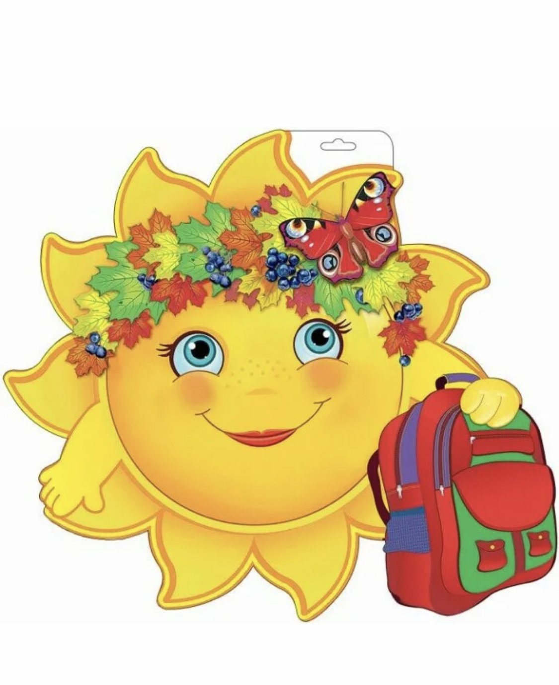
АКТИВ КЛАССА

1. Командир (староста) класса -
2. Заместитель ( старосты) -
3. Главный дежурный -
4. Учебный совет -
5. Спортивный совет-
6. Редколлегия -
7. Дисциплинарный совет-
8. Культмассовый совет-

№ | ФИ обучающегося |  | Класс |  | Вн. деятельность |  | Доп. образование (школа) |  |  | Доп. образование |  | Факультативы, спец. курсы
Занятость обучающихся внеурочной деятельностью и дополнительным образованием.

Работа с родителями

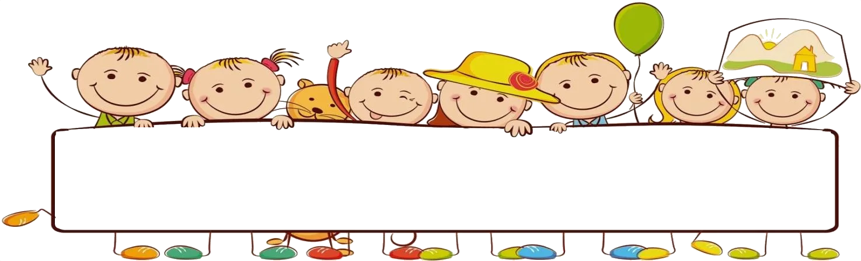

План проведения родительских собраний

№ | Тема родительского собрания | Дата | Время | Место проведения
 | Ваш ребенок – первоклассник. |  |  | МБОУ «СОШ№2 г.Усть-Джегуты»(филиал) 1 кабинет
 | Режим дня-основа сохранения и укрепления здоровья первоклассника. |  |  | МБОУ «СОШ№2 г.Усть-Джегуты»(филиал) 1 кабинет
 | Трудности и возможности семилетнего ребенка. |  |  | МБОУ «СОШ№2 г.Усть-Джегуты»(филиал) 1 кабинет
 | Роль совместного отдыха детей и родителей. |  |  | МБОУ «СОШ№2 г.Усть-Джегуты»(филиал) 1 кабинет
 | Пути формирования сознательного интереса у первоклассника. |  |  | МБОУ «СОШ№2 г.Усть-Джегуты»(филиал) 1 кабинет
 | Мир увлечения Вашего ребенка. |  |  | МБОУ «СОШ№2 г.Усть-Джегуты»(филиал) 1 кабинет
 | Одаренные дети. Степень влияния педагогов и родителей на их развитие. |  |  | МБОУ «СОШ№2 г.Усть-Джегуты»(филиал) 1 кабинет

Состав родительского комитета

№ | ФИО | Дата рождения | Адрес | Место работы | с/н паспорта | Номер тел.

Сведения о родителях
№ | ФИО метери и отца | Дата рож. | Адрес | Место работы | С/н паспорта | Снилс | Контактные данные

Протоколы родительских собраний.
Протокол родительского собрания №___
От «_____» _________________20_____г
Тема собрания:
_______________________________________________________________________________________________________________________________________________________________________________________________________________________________________________________________
Присутствовали:______________________________________________________________________
Повестка:________________________________________________________________________________________________________________________________________________________________________________________________________________________________________________________________________________________________________________________________________________________________________________________________________________________________
Вопросы для совместного обсуждения:__________________________________________________________________________________________________________________________________________________________________________________________________________________________________________________________________________________________________________________________________________________________________________________________________________________________________________________________________________________________________________________________________________________________________________________________________________________________________________________________________________________________________________________________________________________________________________________
Решения и рекомендации:_________________________________________________________________________________________________________________________________________________________________________________________________________________________________________________________________________________________________________________________________________________________________________________________________________________________________________________________________________________________________________________
_____________________________________________________________________________________Председатель родительского комитета:___________________________________________________
Секретарь:__________________________________________________________________________

